* 데이터베이스 모델링

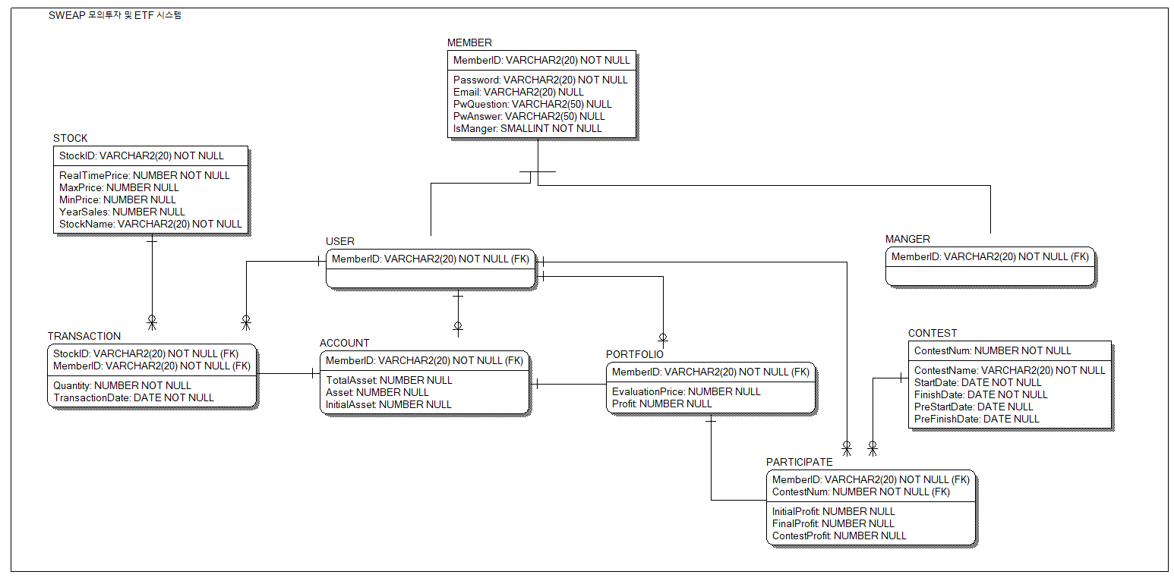

* 서버 로그인



* Mysql 실행

* 서버의 mysql 에 sweap user 추가



* Mysql에 sweapdb 이름의 database 추가



* sweapdb에 권한 부여

* sweapdb 사용 (이곳에 table 생성)



* 모델링 작업결과에 맞게, table CREATE

위와 같은 방식으로, 모든 table 생성

* sweapdb에 생성된 table의 종류

* table의 구조 조회

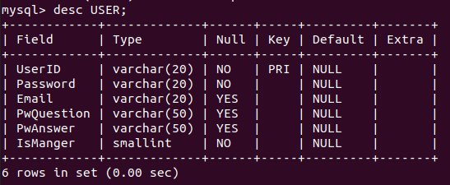

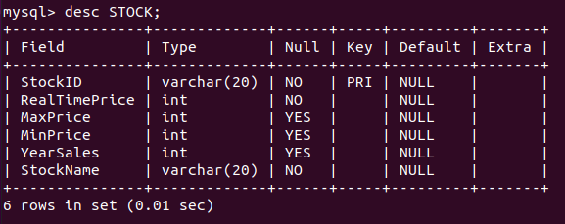

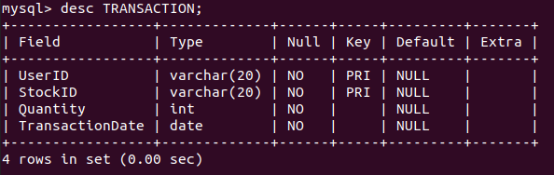

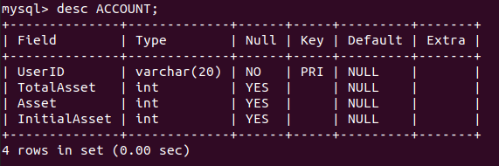

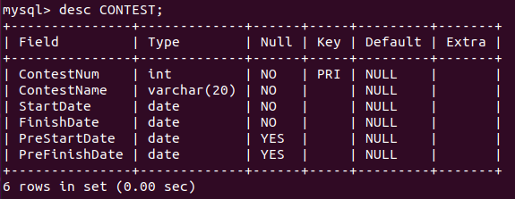

* mysql 종료 및 서버 로그아웃

